Persbericht
Embargo vrijdag 11 juni 2021 - 16u00

Zuivelindustrie investeert en bevestigt vertrouwen in de toekomst

Leuven, 11 juni 2021 – Niettegenstaande alle Covid-19 perikelen houdt de zuivelindustrie het investeringsritme aan: in 2020 wordt meer geïnvesteerd dan in 2019. Hiermee bevestigen de zuivelverwerkers hun vertrouwen in de toekomst. Naast capaciteit en modernisering investeert de zuivelindustrie ook in duurzamere verpakkingen, hergebruik van water en grotere energie-efficiëntie. “Ik stel met genoegen vast dat de zuivelbedrijven bij hun investeringen steeds meer inzetten op de verduurzaming van hun activiteiten en dat kunnen we alleen maar toejuichen“, aldus Renaat Debergh, afgevaardigd bestuurder van de Belgische Confederatie van de Zuivelindustrie.

Investeringen nemen toe
De investeringen in de zuivelindustrie zijn niettegenstaande de onzekerheden en moeilijkheden van een jaar met Covid-19 gestegen met 18% tot 137 miljoen euro. Deze toename komt bovenop de stijging in 2019 met 32%. De investeringen leiden tot een toename van de tewerkstelling in de zuivelindustrie. Voor het 5e jaar op rij komen er nieuwe jobs bij. Sedert 2015 is de tewerkstelling met 10% toegenomen.
Een stabiel regelgevend kader in de volledige zuivelsector is belangrijk om de gunstige economische gevolgen van de investeringen ten volle te kunnen valoriseren en om het investeringsklimaat aantrekkelijk te houden.

Verdere verduurzaming
Naast uitbreiding en modernisering van de verwerkingscapaciteit investeert de zuivelindustrie in toenemende mate in duurzamere verpakkingen en in hergebruik van water. Zuivelbedrijven investeerden in verpakkingen met een laagje minder, met hernieuwbare materialen of met gerecycleerde plastics en in dunnere folies. De vernieuwing van verwerkingsinstallaties leidt tot een grotere energie-efficiëntie. Dat alles zorgt voor een verlaging van de CO2-uitstoot. Daarnaast investeert de zuivelindustrie fors in hergebruik van water uit melk en opzuivering van afvalwater. Het volume hergebruikt water steeg met 17%. Hierdoor komt 35% van het watergebruik uit alternatieve bronnen.
Verschuiving binnen productgamma
Vrij opvallend is in 2020 ook de omzet van de zuivelindustrie gestegen. Deze stijging is ten dele te verklaren door een groter volume melk afkomstig van de melkveehouders, dat door de zuivelindustrie verwerkt werd. Daarnaast steeg het thuisverbruik van zuivelproducten in 2020 door de corona-pandemie, al naargelang het product met 7 % (yoghurt) tot 19% (room). Daardoor produceerde de zuivelindustrie in zijn totaliteit meer consumentenproducten in kleinverpakking en minder ingrediënten en producten voor de voedingsindustrie. Dit vertaalt zich in extra omzet en brengt ons terug op het niveau van 2018.
Daarenboven verbergt het algemene sectorcijfer het feit dat een aantal zuivelbedrijven die sterk op de horeca en foodservice gefocust zijn een moeilijk jaar achter de rug hebben. De zuivelindustrie hoopt dat de toegenomen waardering van de consument voor authentieke, lokale en natuurlijke producten zoals zuivel, ook na het verdwijnen van Covid-19 stand zal houden.

Kerncijfers 2020
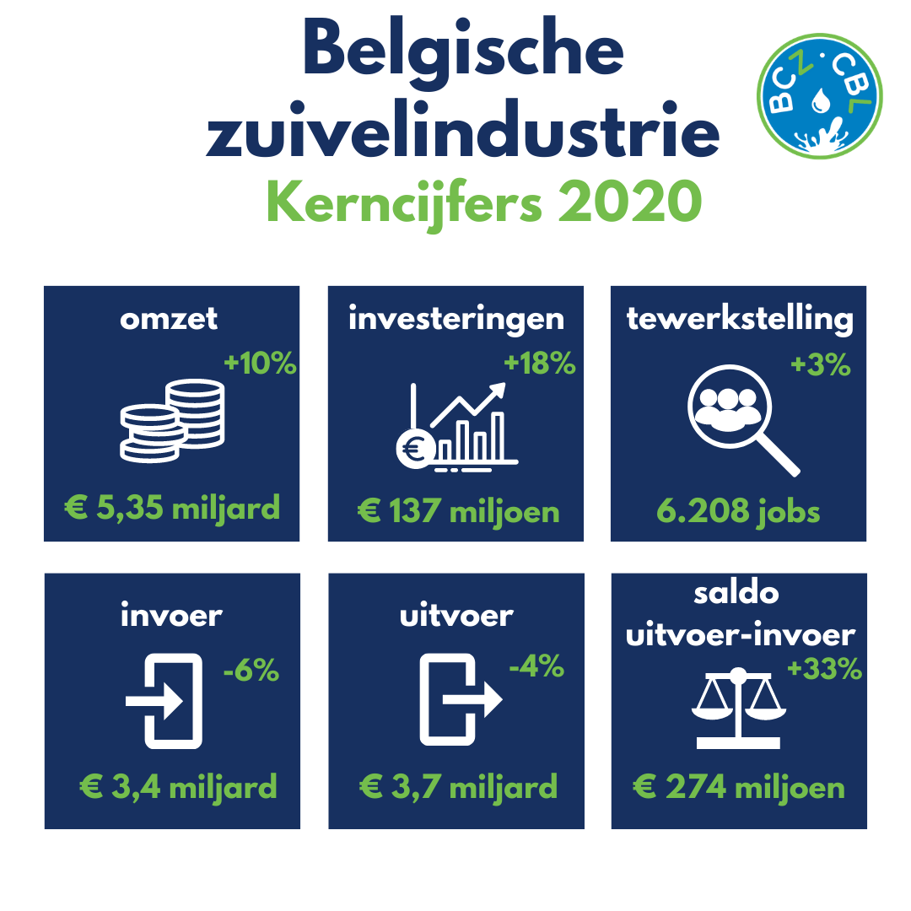

BCZ
De Belgische Confederatie van de Zuivelindustrie vertegenwoordigt de zuivelindustrie in België. BCZ is zeer representatief: de leden van BCZ zijn goed voor 98% van de melkophaling en voor ruim 95% van de omzet van de zuivelindustrie. BCZ neemt deel aan het maatschappelijk debat over onderwerpen waar melk en zuivelproducten aan de orde zijn. BCZ zet sterk in op een verdere verduurzaming van de zuivelsector.

(Einde persbericht)
* * *

Voor meer informatie of een interview, kunt u contact opnemen met Renaat Debergh, afgevaardigd bestuurder en woordvoerder, Mobiel: 0476/42.00.06

